《康复护理学》本科课程教学大纲

一、课程基本信息
课程名称 | （中文）康复护理学
 | （英文）Rehabilitation Nursing
课程代码 | 2070036 | 课程学分 |  | 2
课程学时 | 32 | 理论学时 | 24 | 实践学时 |  | 8
开课学院 | 健康管理学院 | 适用专业与年级 |  | 护理学，三年级
课程类别与性质 | 专业必修课 | 考核方式 |  | 考试
选用教材 | 《康复护理学》主编 刘楠 李卡ISBN9787117331883 人民卫生出版社 第五版 |  |  | 是否为  马工程教材 |  | 否
先修课程 | 人体解剖学2070001（6）、组织组织胚胎学2070002（2）、生理学2070003（4）、病理学与病理生理学2070005（3）、药理学2070006（3）、健康评估2070017（4）、基础护理学1 2070018（4）、基础护理22070019（4）、外科护理学2070022（6）、 内科护理学2070021(6)、急危重症护理学2070025（2）等
课程简介 | 《康复护理学》是康复医学的基本内容之一，是在总的康复医疗计划实施过程中，为达到躯体的精神的社会的和职业的全面康复的目的，紧密配合康复意识和其它康复专业人员，对康复对象进行的除基础护理以外的功能促进护理。康复护理有别于一般临床护理的自身特点，其护理对象主要是残疾人、老年人、老年病和慢性病者。护理目的是使残疾者的残存功能和能力得到最大限度的改善，重建患者身心平衡，最大限度地恢复其生活的能力。本课程能够让护理专业的学生认识到当前学习康复护理学基础的重要性和必要性，并重视康复护理学基础的研究，为残疾人、老年人、老年病和慢性病者提供专业化、规范化、普及化和优质化的护理服务，以提高和增强学生的实际动手能力和良好职业素质。  通过本课程的学习，使学生知晓康复医学康复护理在整个医疗护理过程中的重要性，掌握康复护理的工作内容、康复护理基本技术；熟悉康复医学的基本知识、常用康复治疗技术；了解康复工程、各类康复治疗的原理。
选课建议与学习要求 | 为了促进护理学科的发展，为了维护和促进残疾人、老年人、老年病和慢性病者的健康状态，提高残疾人、老年人、老年病和慢性病者的生命质量。康复护理已成为护理领域的一个重要课题。本课程是目前护理专业培养的需要
大纲编写人 | 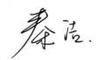  （签名） |  | 制/修订时间 |  | 2025．08
专业负责人 | 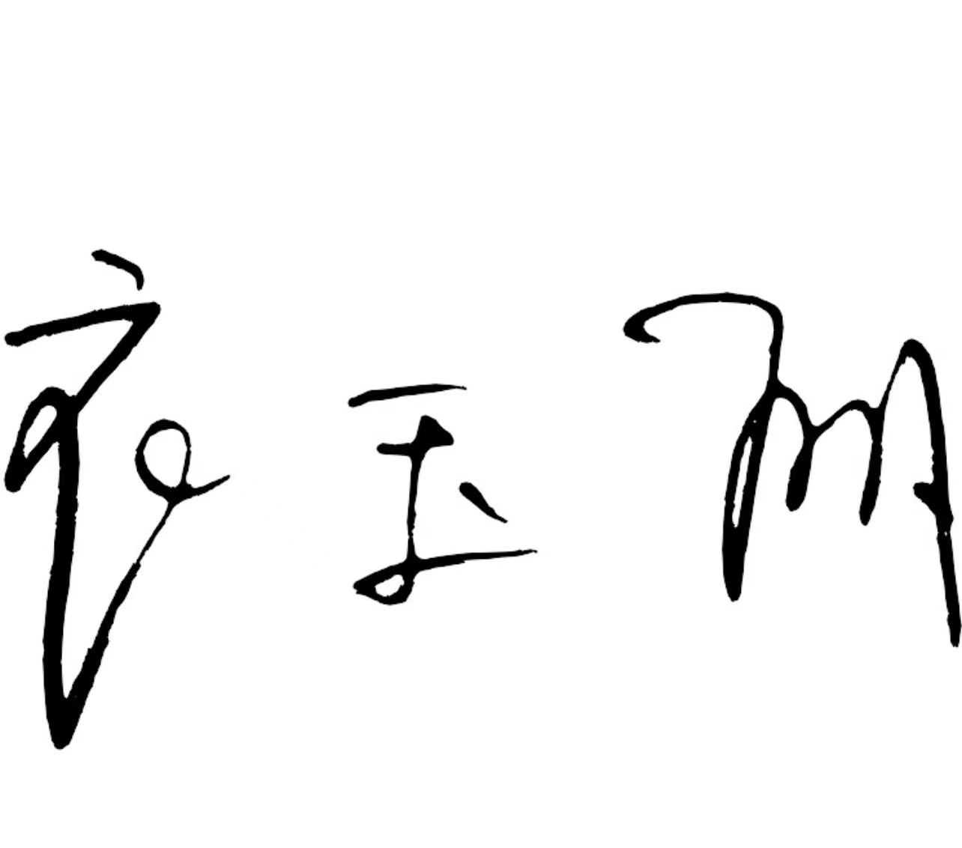（签名） |  | 审定时间 |  | 2025.09
学院负责人 | 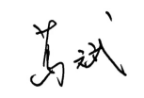（签名） |  | 批准时间 |  | 2025.09

二、课程目标与毕业要求

（一）课程目标
类型 | 序号 | 内容
知识目标 | 1 | 识记康复护理学理论基础、康复功能评定方法及康复护理评定的相关理论知识。
 | 2 | 运用常见疾病的康复护理技术。
技能目标 | 3 | 具有康复护理基本技术，和具有配合医生或康复治疗师实施常用诊疗技术的能力，如物理治疗、作业治疗、言语治疗。
 | 4 | 具有应用多学科知识进行护理评估，制定护理计划并对护理对象实施康复护理的基本能力。
素养目标  (含课程思政目标) | 5 | 培养学生助人为乐、富于爱心、懂得感恩的品质；建立学生具有服务医院、服务社会的意识；树立学生爱岗敬业、热爱专业、锤炼技能的职业精神。

（二）课程支撑的毕业要求
LO1拥护中国共产党的领导，坚定理想信念，自觉涵养和积极弘扬社会主义核心价值观，增强政治认同、厚植家国情怀、遵守法律法规、传承雷锋精神，践行“感恩、回报、爱心、责任”八字校训，积极服务他人、服务社会、诚信尽责、爱岗敬业。
⑤培养学生助人为乐、富于爱心、懂得感恩的品质；建立学生具有服务医院、服务社会的意识；树立学生爱岗敬业、热爱专业、锤炼技能的职业精神。M
LO2专业能力：具有人文科学素养，具备从事护理工作或专业的理论知识、实践能力。
③临床护理能力：具有运用多学科知识进行护理评估，制定护理计划并对护理对象实施整体护理的基本能力；掌握基础护理技术、急救护理技术、专科护理基本技术和具有配合实施常用诊疗技术的能力；具有生命各阶段常见病、多发病的护理知识及病情观察和护理的能力；具有急危重症护理对象的护理知识及配合急危重症的抢救和突发事件的应急救护的初步能力。 H
LO4自主学习：能根据环境需要确定自己的学习目标，并主动地通过搜集信息、分析信息、讨论、实践、质疑、创造等方法来实现学习目标。
②能搜集、获取达到目标所需要的学习资源，实施学习计划、反思学习计划、持续改进，达到学习目标。L

（三）毕业要求与课程目标的关系
毕业要求 | 指标点 | 支撑度 | 课程目标 | 对指标点的贡献度
L01 | ⑤ | M | 1.培养学生助人为乐、富于爱心、懂得感恩的品质；建立学生具有服务医院、服务社会的意识；树立学生爱岗敬业、热爱专业、锤炼技能的职业精神。 | 100%
L02 | ③ | H | 1.能够阐述康复护理学理论基础、康复功能评定方法及康复护理评定的相关理论知识和常见疾病的康复护理技术。 | 50%
 |  |  | 2.具有康复护理基本技术，和具有配合医生或康复治疗师实施常用诊疗技术的能力，如物理治疗、作业治疗、言语治疗。 | 30%
 |  |  | 3.具有运用多学科知识进行护理评估，制定护理计划并对护理对象实施康复护理的基本能力。 | 20%
L04 | ② | L | 1.能搜集、获取达到目标所需要的学习资源，实施学习计划、持续改进，达到学习目标。 | 100%

三、课程内容与教学设计

（一）各教学单元预期学习成果与教学内容
本课程总学时为32学时，其中教师课堂理论授课学时为24学时；学生课内实践环节学时为8学时；课外练习，查阅文献及作业等时间不计在内。

序号 | 单元名称 | 知识目标 | 能力目标 | 素质目标 | 教学重点及难点
1 | 康复护理概述 | 1．知道康复、康复医学、康复护理学的基本概念；康复护理工作对象；康复护理与临床护理的联系和区别；康复护理指导思想。 | 1.理解康复护理工作方式、康复护理工作流程、康复护理人员工作职责。  2.理解康复护理学发展简史、康复护理人员素质要求、康复护理工作领域。 | 了解与康复护理相关的法律法规，在学习和社会实践中遵守职业规范，具备职业道德操守。 | 重点：康复护理学指导思想  难点：康复护理与临床护理的联系和区别
2 | 康复护理学理论基础 | 1.知道运动学的定义和运动的分类；正确概述肌肉的特性和关节的活动度和稳定性；概述神经损伤的实质及损伤后的退化现象；神经学基础，康复护理学的相关理论以及康复护理程序。 | 1.分析比较运动对集体各系统功能的影响  2.能分析关节的运动链与杠杆原理，说明其在康复医学中的具体运用  3.能根据评估内容制订出适合病人的护理计划 | 了解与康复护理相关的法律法规，在学习和社会实践中遵守职业规范，具备职业道德操守。 | 重点：运动学的定义和运动的分类  难点：康复护理程序
3 | 康复功能评定 | - 知道肌力、肌张力、关节活动范围，平衡和协调的定义；  - 知道步行周期、步幅、步长及步速的定义  - 知道代谢当量、心电运动实验的定义及目的  - 理解失语症及构音障碍的定义；  - 知道神经肌肉电诊断的应用； | - 理解肌力、肌张力、平衡和协调评定的分类及方法  - 理解中枢神经及周围神经损伤出现的异常步态  - 应用心功能评定的分类及方法  - 应用失语症的评定方法 | 具有主动保护病人安全，关爱病人的能力；具有团队合作意识 | 重点：运动功能评定的方法及注意事项；失语症的评定  难点：中枢神经及周围神经损伤出现的异常步态
4 | 康复护理评定 | - 知道疼痛评定的定义  - 熟记日常生活活动能力的评定 | 1.运用不同的量表评估日常生活活动能力 | 具有主动保护病人安全，关爱病人的能力；具有团队合作意识 | 重点：正确运用量表评估ADL能力
5 | 常用康复治疗技术 | 1.知道物理治疗、作业治疗、言语治疗的基本概念 | 1．理解康复辅助器具的使用指导：概念、辅助器具配置原则、分类与使用 | 具有主动保护病人安全，关爱病人的能力；具有团队合作意识。 | 难点：康复器具的使用指导
6 | 常用康复护理技术 | - 知道体位与转移的概念及其作用  知道康复心理护理：概述、护理原则、实施 | 1.学会正确体位的摆放：概念、基本原则、应用  2．学会体位转移技术：概念、基本原则、应用  3.学会吞咽障碍的康复护理 | 具有关心麻醉病人心理和尊重其病人隐私的态度和行为 | 重点：体位摆放技术和体位转移技术  难点：康复心理护理的实施
7 | 常见神经疾病病人的康复护理 | - 知道神经功能障碍的表现  2．知道脊髓损伤：康复护理评估、康复护理措施、健康教育 | 1．学会脑卒中患者的康复护理要点。  2．学会颅脑损伤患者的康复护理要点； | 具有关心神经疾病病人心理和保护患者尊严的态度和行为。 | 重点：脑卒中患者的康复护理要点  难点：颅脑损伤患者的康复护理要点
8 | 常见肌肉骨骼疾病病人康复护理 | 1．知道颈椎病：康复护理评估、康复护理措施、健康教育  2．知道常见疾病的康复护理评估。  3．知道腰突症：康复护理评估、康复护理措施、健康教育 | 1．学会常见疾病的康复护理措施。  2．学会常见疾病康复护理过程中的健康教育。 | 具有关心肌肉骨骼疾病病人心理和尊重病人隐私的态度和行为 | 重点：颈椎病患者的康复护理指导  难点：腰突症患者的康复护理指导
9 | 常见呼吸疾病病人康复护理 | 1．知道慢性阻塞性肺疾病：康复护理评估、康复护理措施、健康教育 | 1．学会常见疾病的康复护理措施。  2．学会常见疾病康复护理过程中的健康教育。  3．知道常见疾病的康复护理评估。 | 具有关心呼吸系统疾病病人心理和尊重病人隐私的态度和行为 | 重点：慢阻肺患者的康复指导  难点：慢阻肺患者的康复护理
10 | 常见心血管疾病病人康复护理 | 1．知道冠心病：康复护理评估、康复护理措施、健康教育 | 1．学会常见疾病的康复护理措施。  2．学会常见疾病康复护理过程中的健康教育。  3．知道常见疾病的康复护理评估。 | 具有关心心血管疾病病人心理和尊重病人隐私的态度和行为 | 重点：冠心病患者的康复指导  难点：冠心病患者的康复护理
11 | 常见内分泌与代谢疾病病人康复护理 | 1．知道糖尿病：康复护理评估、康复护理措施、健康教育 | 1．学会常见疾病的康复护理措施。  2．学会常见疾病康复护理过程中的健康教育。 | 具有关心内科慢性疾病病人心理和尊重病人隐私的态度和行为 | 重点：糖尿病患者的康复指导  难点：糖尿病患者的康复护理
12 | 癌症术后病人康复护理 | 1．知道喉癌：康复护理评估、康复护理措施、健康教育 | 1．学会常见疾病的康复护理措施。  2．学会常见疾病康复护理过程中的健康教育。 | 具有关心癌症病人心理和积极帮助病人康复的态度和行为 | 重点：癌症患者的康复指导  难点：癌症患者的康复护理
13 | 老年病病人康复护理 | 1．知道老年病人：康复护理评估、康复护理措施、健康教育 | 1．学会常见疾病的康复护理措施。  2．学会常见疾病康复护理过程中的健康教育。 | 具有正确护理老年病病人和主动学习钻研新业务的态度和行为 | 重点：老年病人的康复指导  难点：老年病人的康复护理

（二）教学单元对课程目标的支撑关系
课程目标  教学单元 | 1 | 2 | 3 | 4 | 5
第一章康复护理概述 | √
第二章康复护理学理论基础 | √
第三章康复功能评定 | √
第四章康复护理评定 | √
第五章常用康复治疗技术 |  | √ | √
第六章常用康复护理技术 |  | √ | √
第七章常见神经疾病病人的康复护理 |  | √ | √ | √ | √
第八章常见肌肉骨骼疾病病人康复护理 |  | √ | √ | √ | √
第九章常见呼吸疾病病人康复护理 |  | √ | √ | √ | √
第十章常见心血管疾病病人康复护理 |  | √ | √ | √ | √
第十一章常见内分泌与代谢疾病病人康复护理 |  | √ | √ | √ | √
第十二章癌症术后病人康复护理 |  | √ | √ | √ | √
第十三章老年病病人康复护理 |  | √ | √ | √ | √

（三）课程教学方法与学时分配
教学单元 | 教与学方式 | 考核方式 | 学时分配
 |  |  | 理论 | 实践 | 小计
第一章 | 讲述法；问题导向学习 | 纸笔测试 | 1 | 0 | 1
第二章 | 讲述法、讨论法、问题导向学习 | 纸笔测试 | 1 | 0 | 1
第三章 | 讲述法、讨论法、问题导向学习、示范教学法、练习教学法 | 纸笔测试  实验报告 | 2 | 2 | 4
第四章 | 讲述法、问题导向学习、示范教学法、练习教学法 | 纸笔测试  实验报告 | 2 | 2 | 4
第五章 | 述法、讨论法、问题导向学习 | 纸笔测试 | 2 | 0 | 2
第六章 | 讲述法、讨论法、问题导向学习、示范教学法、练习教学法 | 纸笔测试  实验报告 | 2 | 2 | 4
第七章 | 讲述法、示范教学法、练习教学法、问题导向学习、实作学习 | 纸笔测试  实验报告 | 2 | 2 | 4
第八章 | 讲述法、讨论法；问题导向学习 | 纸笔测试 | 2 | 0 | 2
第九章 | 情景法、讨论教学法；问题导向学习、合作学习 | 纸笔测试 | 2 | 0 | 2
第十章 | 讲述法、讨论法；问题导向学习 | 纸笔测试 | 2 | 0 | 2
第十一章 | 讲述法讨论法；；问题导向学习 | 纸笔测试 | 2 | 0 | 2
第十二章 | 讲述教学法、多媒体教学法；问题导向学习、实作学习 | 纸笔测试 | 2 | 0 | 2
第十三章 | 讲述法、讨论法；问题导向学习 | 纸笔测试 | 2 | 0 | 2
合计 |  |  | 24 | 8 | 32

（四）课内实验项目与基本要求
序号 | 实验项目名称 | 目标要求与主要内容 | 实验  时数 | 实验  类型
1 | 徒手肌力评定 | 徒手肌力评定 | 2 | ④
2 | 关节活动度（ROM）的测量 | 关节活动度（ROM）的测量 | 2 | ④
3 | 体位转换、转移 | 体位转换、转移 | 2 | ④
4 | 偏瘫病人的穿衣训练 | 偏瘫病人的穿衣训练 | 2 | ④
实验类型：①演示型 ②验证型 ③设计型 ④综合型

四、课程思政教学设计
“课程思政”引导方式要坚持灌输与渗透相结合、显性教育与隐性教育相结合的原则。灌输与渗透相结合就是坚持春风化雨的方式，通过不同的选择，从被动、自发的学习转向主动、自觉的学习，主动将之付诸实践。通过隐性渗透、寓道德教育于课程之中，通过润物细无声、滴水穿石的方式，实现显性教育与隐性教育的有机结合。致力于培养学生助人为乐、富于爱心、懂得感恩的品质；建立学生具有服务医院、服务社会的意识；树立学生爱岗敬业、热爱专业、锤炼技能的职业精神。

五、课程考核
总评构成 | 占比 | 考核方式 | 课程目标 |  |  |  |  |  | 合计
 |  |  | 1 | 2 | 3 | 4 | 5
X1 | 40% | 随堂测试 | 20 | 30 | 20 | 10 | 20 |  | 100
X2 | 20% | 平时表现及课后作业 | 20 | 60 | 20 |  | 10 |  | 100
X3 | 20% | 实验报告 |  | 70 | 30 |  |  |  | 100
X4 | 20% | 实训考核 |  |  | 30 | 50 | 20 |  | 100

评价标准细则（选填）
考核项目 | 课  程  目  标 | 考核要求 | 评价标准
 |  |  | 优  100-90 | 良  89-75 | 中  74-60 | 不及格  59-0
1
X1
X2
X3
X4
X5

六、其他需要说明的问题

